鲜花销售系统设计方案报告

题 目：
学 院：
专 业：
年 级：
姓 名：
指导教师：
时 间：

目录
1 引言 2
2 需求分析 3
2.1 信息需求分析 3
2.2 功能需求分析 3
2.3 性能分析 3
3 设计方案 4
3.1 系统总体设计 4
3.2 系统详细设计 4
3.2.1 用户登录 4
3.2.2 用户注册 5
3.2.3 管理员登录 5
3.2.4 用户下单 6
3.2.5 管理分类 6
3.2.6 订单管理 7
3.3 数据库实体设计 7
4 结论 10

引言
xxx

需求分析

信息需求分析
本系统的主要目标是实现网上花店的售卖库存管理。网站是以管理员为中心，其次为用户，操作方便、快捷。
（1）系统整体设计能有效的实现后台一体化管理，前端满足用户个性化需求，系统标准化程度高。
（2）界面要求：界面风格统一、界面功能操作上提供合理的提示信息、界面响应速度快，信息架构合理。
（3）较多查询功能的实现，能够更好地保证查询数据时的灵活性。

功能需求分析
本系统的简单且易于操作，采用的是常见界面窗口来进行浏览，通过网站进行访问操作，对于用户而言简单易懂，对于管理员而言便于管理、数据清晰。其主要功能如下：
（1）登录、注册
（2）浏览商品
（3）查看商品详情
（4）下单
（5）管理员管理用户
（6）管理员管理分类
（7）管理员管理商品
（8）管理员管理订单

性能分析
系统提供对各类事务处理的高效性。使对大容量数据的查询和更新等操作也在较短的时间内迅速完成。对于大数据量的处理，也能高效地完成。
其采用的各类技术工具，为本系统提供了比较稳定的性能、更加快速的进行开发、拥有极其便捷的管理，基于springboot系统的开发，发展趋势日渐成熟了起来，并且开发人员也掌握了相应的技术，而开发技术有较高的可行性，以及针对本系统的开发也具有一定的可行性。

设计方案
本花店销售系统基于mvc模式设计，采用Springboot进行开发。
MVC：全名是Model View Controller，是模型(model)－视图(view)－控制器(controller)的缩写，一种软件设计典范，用一种业务逻辑、数据、界面显示分离的方法组织代码，将业务逻辑聚集到一个部件里面，在改进和个性化定制界面及用户交互的同时，不需要重新编写业务逻辑。MVC被独特的发展起来用于映射传统的输入、处理和输出功能在一个逻辑的图形化用户界面的结构中。

系统总体设计
基于springboot的鲜花系统的设计与实现主要实现了用户管理、分类管理、订单管理和商品管理四大功能模块，其系统通过网站发布而实现网上购买交易等操作，适用于各个年龄段，做到不出门就收货的现象，具有一定的便捷效果。其系统的结构图如图所示。

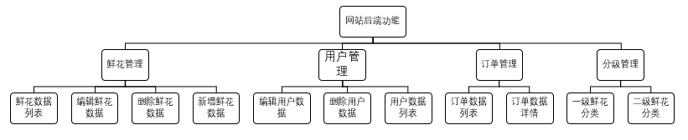
图 1后台系统结构图

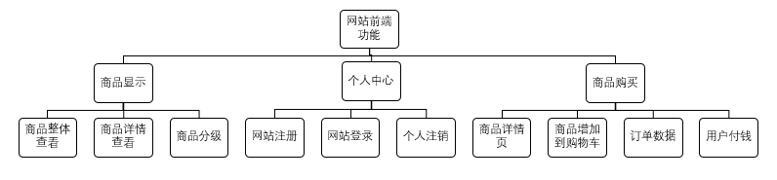
图 2前台系统结构图

系统详细设计

用户登录
此系统游客可以浏览商品，如果要下单的话需要用户登入。
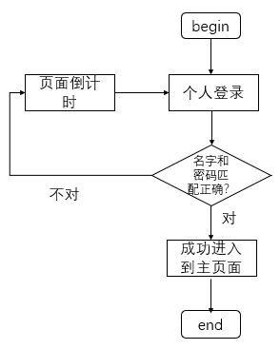
图 3用户登录界面流程图

用户注册
此系统游客可以浏览商品，下单的购买话需要注册登入，如果不是本网站用户，则需要进行注册环节。
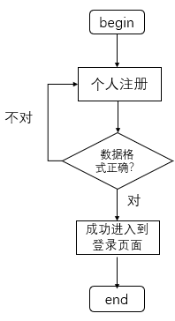
图 4用户注册界面流程图

管理员登录
通过管理员登录，进行此系统的鲜花管理模式。
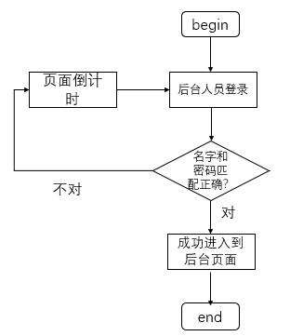
图 5管理员登入流程图

用户下单
下单的基本流程是基于登入成功，然后浏览商品，加入购物车，进行下单，并生成相应订单。
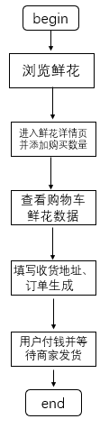
图 6下单流程图

管理分类
对商品的种类进行分类，并实现增、删、改、查功能。
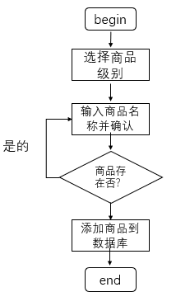
图7管理分类添加流程图

订单管理
管理员登录，通过后台管理操作，进入订单管理页面，进行编辑。
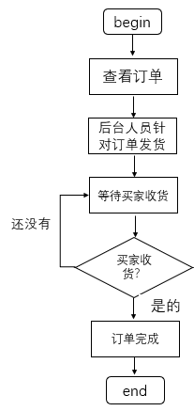
图8管理分类添加流程图

数据库实体设计
用户信息类的实体类，针对新用户以及老用户的信息，如下图：
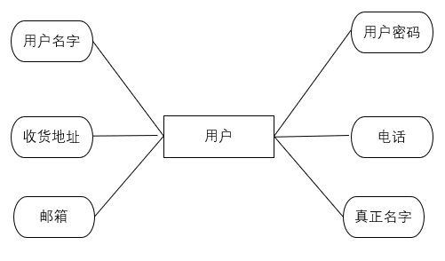
图9用户实体图

鲜花列的实体类，鲜花详细信息，如下图：

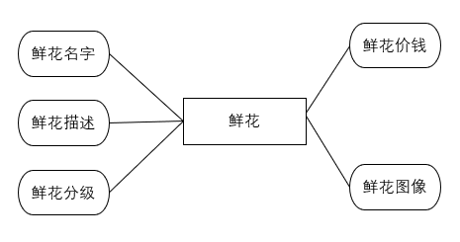

图10 鲜花实体图

商品列的实体类，商品鲜花的展示信息，如下图：
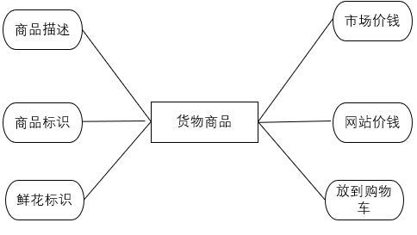
图11 商品实体图

订单管理的实体类，针对用户购买商品，如下图：
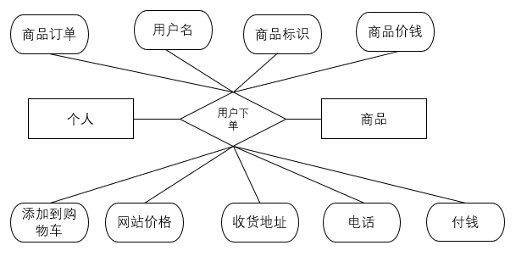
图12 订单实体图

鲜花分类管理的实体类，鲜花的分类以便更好地了解鲜花信息并且对鲜花更准确的查询，如下图：
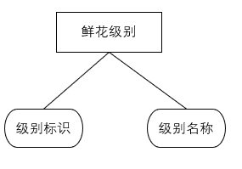
图13 鲜花分类实体图

管理员信息管理的实体类，对管理员身份的肯定，以及储存管理员信息，如下图：
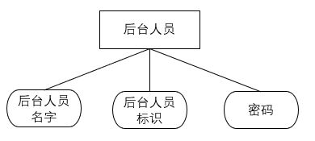
图14 管理员信息实体图

结论
xxx

